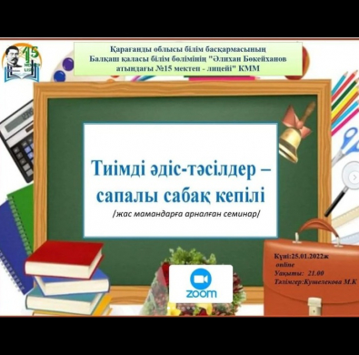
25.01.22ж «Тиімді әдіс-тәсілдер-сапалы сабақ кепілі» педагог-зерттеуші, бастауыш сынып мұғалімі М.К.Кушелекова жас мамандарға іс тәжірибесімен бөлісу семинар өткізді.
Семинардың мақсаты: жас мамандарға оқыту мен оқу бағдарлама мақсаттары негізінде оқытуда тиімді әдіс – тәсілдерді үйрету;
Семинар барысында оқыту үдерісіндегі оқушылардың оқуға деген ішкі уәжін артты руға бағыттайтын сыни ойлауға жетелейтін «Серпілген сауал» , «Он сұрақ», «Сиқырлы айна» «Куббизм» әдіс -тәсілдер ұсынды. Жас мамандар өз пікірлері мен ойларымен бөлісті.

